บทที่ 10
การแสดงผลตำแหน่งบนหน้าจอ
10.1 เคอร์เซอร์ (Cursor)
เคอร์เซอร์ หมายถึง ไอคอนที่ใช้แสดงตำแหน่งปัจจุบันของเมาส์สำหรับแต่ละแอปพลิเคชัน แต่เนื่องจากวินโดวส์ 32 บิต สนับสนุนการทำงานของแอปพลิเคชันในระดับเธรด (Thread) ดังนั้น เคอร์เซอร์สำหรับแต่ละแอปพลิเคชันที่ทำงานภายใต้วินโดวส์ 32 บิต จึงหมายถึงไอคอนที่ใช้แสดงตำแหน่งปัจจุบันของเมาส์สำหรับ เธรด ที่อยู่ในสถานะรับโฟกัสนั่นเอง
การกำหนดไอคอนสำหรับเคอร์เซอร์สามารถทำได้ผ่านทางคุณสมบัติ MousePointer ของคอนโทรล ActiveX

10.2 การแสดงผลตำแหน่งบนหน้าจอ
การแปลงตำแหน่งจุดที่มองจ้องเป็นตำแหน่ง Pointer ของเมาส์ นั้นใช้หลักการแบบ ปากกา คือเมื่อตามองไปจุดไหนให้เมาส์เคลื่อนไปจุดนั้นทันที ในขณะที่เมาส์ปกติที่ใช้อยู่ใช้หลักการแบบ Joy Stick คือเมื่อเคลื่อนเมาส์ไปทางซ้าย ตำแหน่ง Pointer ของเมาส์ก็จะเคลื่อนไปทางซ้ายไม่ได้ไปจุดที่เราต้องการได้ทันที

ภาพจาก Web Camera
หน้าจอภาพ

รูปที่ 10-1 การแสดงผลตำแหน่งบนหน้าจอ
จากรูปที่ 10-1
คือตำแหน่งจุดศูนย์กลางของตา
คือตำแหน่งเมาส์บนจอภาพ

10.3 หลักการแปลงตำแหน่งจุดศูนย์กลางของตาเป็นตำแหน่งเมาส์
ขนาดภาพของ Web Camera = 256x192
ขนาดของจอภาพ (Monitor) = 1024x768

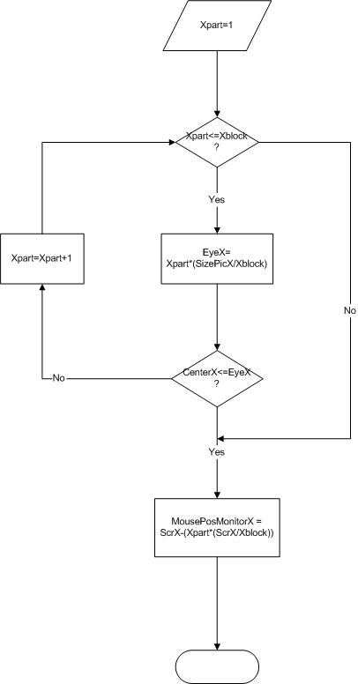
รูปที่10-2 Flow Chart การแปลงตำแหน่งจุดศูนย์กลางของตาเป็นตำแหน่งเมาส์

จากรูปที่10-2
Xpart : เป็นค่าที่ไว้บอกว่า CenterX อยู่ ช่องที่เท่าไหรในแนวแกน X
Xblock: จำนวนช่องทั้งหมดในแนวแกน X
SizePicX: ขนาดภาพของ Web Camera ตามแนวแกน X (ในที่นี้มีค่าเป็น 256)
EyeX: ผลลัพธ์จากการคำนวณ Xpart*(SizePicX/Xblock)
CenterX: จุดศูนย์กลางดวงตา
MousePosMonitorX : ตำแหน่งของเมาส์บนหน้าจอ
MousePosMonitorX = ScrX-( Xpart*(ScrX/Xblock) ) ที่ทำการลบ เพื่อทำการกลับค่าซ้ายเป็นขวา และ จากขวาเป็นซ้าย (Mirror)
ScrX: ขนาดของจอภาพตามแนวแกน X (ในที่นี้มีค่าเป็น 1024)

ในการหาตำแหน่งในแนวแกน Y ทำเช่นเดียวกับการหาในแนวแกน X

10.4 Window API ที่ใช้ในการกำหนดตำแหน่งของเคอร์เซอร์เมาส์
35
20
150
0
150
Right = 150
Top=150
Left = 20
Bottom= 35
Cartesian System
20
150
0
35
150
Right = 150
Bottom=150
Left = 20
Top= 35
Screen System

รูปที่ 10-3 แสดงการกำหนดตำแหน่งโคออร์ดิเนตของสี่เหลี่ยม
Type POINTAPI
x as Long
y as Long
End Type
สำหรับการกำหนดตำแหน่งโคออร์ดิเนตของจุด(x,y) ดังนั้น
x หมายถึง โคออร์ดิเนต x
y หมายถึง โคออร์ดิเนต y

GetCursorPos
การประกาศ Public Declare Function GetCursorPos Lib “User32” _
(lpPoint As POINTAPI) As Long
หน้าที่ อ่านค่าตำแหน่งโคออร์ดิเนตปัจจุบันของเคอร์เซอร์ของเมาส์
พารามิเตอร์ lpPoint ข้อมูลชนิดโครงสร้าง POINTAPI เพื่อใช้จัดเก็บตำแหน่ง
โคออร์ดิเนตของเคอร์เซอร์ ซึ่งตัวเลขที่จะวัดในหน่วยของ
ความละเอียดของจอภาพ (Pixel)
ตัวอย่างการใช้ Dim lpPoint AS POINTAPI
Return& = GetCursorPos( lpPoint )
ค่าที่ส่งกลับ = 0 หมายถึง ฟังก์ชันทำงานไม่สำเร็จ
<> 0 หมายถึง ฟังก์ชันทำงานสำเร็จ

SetCursorPos
การประกาศ Public Declare Function SetCursorPos Lib “User32” _
(ByVal x As Long , ByVal y As Long) As Long
หน้าที่ กำหนดตำแหน่งปัจจุบันของเคอร์เซอร์
พารามิเตอร์ x ข้อมูลชนิดจำนวนเต็ม long ที่กำหนดตำแหน่งโคออร์ดิเนตของ
เคอร์เซอร์ในแกนนอน
y ข้อมูลชนิดจำนวนเต็ม long ที่กำหนดตำแหน่งโคออร์ดิเนตของ
เคอร์เซอร์ในแกนตั้ง
ตัวอย่างการใช้ ReVal& = SetCursorPos (hCur, OCR_NORMAL)
ค่าที่ส่งกลับ = 0 หมายถึง ฟังก์ชันทำงานไม่สำเร็จ
<> 0 หมายถึง ฟังก์ชันทำงานสำเร็จ
หมายเหตุ สำหรับตำแหน่งโคออร์ดิเนตของเคอร์เซอร์ที่กำหนดให้กับพารามิเตอร์ x และ
y จะถูกวัดในหน่วยของจุด(Pixel) ซึ่งเป็นหน่วยวัดตำแหน่งโคออร์ดิเนตกายภาพของจอภาพ

